Ejercicio guiado en Python con Pandas
Desde cargar un archivo de Excel hasta generar gráficos avanzados

Elemento | Detalle
Dataset base | datos_ficticios.xlsx / datos_ficticios.csv
Registros | 500 personas ficticias
Columnas | Nombre, Apellidos, Edad, Salario ($)
Nivel | Introductorio a intermedio con cierre avanzado
Duración sugerida | 2 a 3 horas de laboratorio

Propósito: que el estudiante aprenda a cargar datos desde Excel, inspeccionarlos, limpiarlos, transformarlos, analizarlos con estadísticas descriptivas y producir visualizaciones útiles para explicar hallazgos.

1. Contexto del caso práctico
Una empresa ficticia posee un archivo de empleados con información básica de nombre, edad y salario. El objetivo es construir un pequeño análisis exploratorio usando Python y Pandas para responder preguntas como:
- ¿Cuál es el salario promedio?
- ¿Qué tan dispersos están los salarios?
- ¿Qué grupos de edad concentran mejores salarios?
- ¿Existe alguna relación entre edad y salario?
- ¿Cómo se comunican los resultados mediante gráficos?

2. Objetivos de aprendizaje
- Crear y activar un ambiente de trabajo básico para análisis de datos.
- Instalar y usar pandas, openpyxl, matplotlib y seaborn.
- Cargar un archivo de Excel con pd.read_excel().
- Inspeccionar estructura, tipos de datos y valores faltantes.
- Crear nuevas columnas usando reglas de negocio.
- Agrupar datos con groupby() y generar estadísticas.
- Exportar resultados a Excel.
- Crear gráficos básicos, intermedios y avanzados para presentación de resultados.

3. Estructura del archivo de datos
Columna | Tipo esperado | Descripción
Nombre | Texto | Nombre de la persona ficticia
Apellidos | Texto | Apellidos de la persona ficticia
Edad | Entero | Edad de la persona
Salario ($) | Entero o decimal | Salario mensual expresado en dólares
Vista previa del dataset:
Nombre | Apellidos | Edad | Salario ($)
Amber | Russell Harper | 42 | 5755
George | Wright Marshall | 26 | 2321
Roger | Henry Jacobs | 36 | 4059
Albert | Tyler Best | 63 | 2687
Pamela | Watson Delacruz | 20 | 2755
Dylan | Wells White | 50 | 2673
Melissa | Burton Howell | 35 | 3154
Darius | Lewis Gregory | 62 | 2836

4. Preparación del ambiente
Antes de iniciar, coloque el archivo datos_ficticios.xlsx en la misma carpeta donde trabajará el script o notebook de Python.

4.1 Crear ambiente virtual
# Windows - PowerShell
python -m venv .venv
.\.venv\Scripts\activate
# Instalar librerías necesarias
pip install pandas openpyxl matplotlib seaborn numpy

4.2 Estructura recomendada del proyecto
practica_pandas/
│
├── datos_ficticios.xlsx
├── practica_pandas.py
└── salidas/
├── resumen_empleados.xlsx
└── graficos/

5. Cargar el archivo Excel con Pandas
El primer paso consiste en importar pandas y leer la hoja de Excel. El motor openpyxl permite leer archivos .xlsx.
import pandas as pd
archivo = "datos_ficticios.xlsx"
df = pd.read_excel(archivo, sheet_name="Empleados")
print(df.head())
print(df.shape)
Pregunta para el estudiante: ¿cuántas filas y columnas tiene el DataFrame? Escriba la respuesta en una celda Markdown o como comentario en el script.

6. Inspección inicial del DataFrame
# Información general de columnas y tipos de dato
print(df.info())
# Estadísticas descriptivas para columnas numéricas
print(df.describe())
# Revisar nombres de columnas
print(df.columns)
# Revisar valores nulos
print(df.isna().sum())
El estudiante debe interpretar si existen valores faltantes, si los tipos de dato son correctos y si los nombres de columnas son fáciles de utilizar.

7. Limpieza y normalización básica
Aunque este dataset está bastante limpio, se aplican buenas prácticas para preparar datos reales.
# Copia de trabajo para no alterar el DataFrame original
empleados = df.copy()
# Normalizar nombres de columnas para facilitar el trabajo
empleados.columns = (
empleados.columns
.str.strip()
.str.lower()
.str.replace(" ", "_", regex=False)
.str.replace("($)", "usd", regex=False)
.str.replace("(", "", regex=False)
.str.replace(")", "", regex=False)
)
print(empleados.columns)
Resultado esperado de columnas: nombre, apellidos, edad y salario_usd.

8. Transformaciones y columnas calculadas
En análisis de datos, muchas respuestas aparecen después de crear variables nuevas. Aquí se generan nombre completo, grupos de edad y una clasificación salarial.
# Crear nombre completo
empleados["nombre_completo"] = empleados["nombre"] + " " + empleados["apellidos"]
# Crear grupos de edad
bins = [17, 29, 39, 49, 59, 70]
etiquetas = ["18-29", "30-39", "40-49", "50-59", "60-70"]
empleados["grupo_edad"] = pd.cut(empleados["edad"], bins=bins, labels=etiquetas)
# Clasificación salarial usando quantiles
q1 = empleados["salario_usd"].quantile(0.25)
q3 = empleados["salario_usd"].quantile(0.75)
def clasificar_salario(salario):
if salario <= q1:
return "Bajo"
elif salario >= q3:
return "Alto"
else:
return "Medio"
empleados["nivel_salarial"] = empleados["salario_usd"].apply(clasificar_salario)
print(empleados.head())

9. Filtros y consultas con condiciones
# Personas con salario mayor a 5000
salarios_altos = empleados[empleados["salario_usd"] > 5000]
# Personas entre 30 y 45 años con salario medio o alto
perfil_interes = empleados[
(empleados["edad"].between(30, 45)) &
(empleados["nivel_salarial"].isin(["Medio", "Alto"]))
]
print(salarios_altos[["nombre_completo", "edad", "salario_usd"]].head())
print(perfil_interes.shape)

10. Estadística descriptiva y agrupaciones
# Indicadores generales
resumen_general = empleados["salario_usd"].agg([
"count", "mean", "median", "min", "max", "std"
])
print(resumen_general)
# Salario por grupo de edad
resumen_grupo_edad = empleados.groupby("grupo_edad", observed=True).agg(
cantidad=("salario_usd", "count"),
salario_promedio=("salario_usd", "mean"),
salario_mediano=("salario_usd", "median"),
salario_minimo=("salario_usd", "min"),
salario_maximo=("salario_usd", "max")
).round(2)
print(resumen_grupo_edad)

11. Tablas dinámicas con pivot_table
Pandas permite crear tablas similares a las tablas dinámicas de Excel. En este caso se cruza grupo de edad contra nivel salarial.
tabla_dinamica = pd.pivot_table(
empleados,
values="salario_usd",
index="grupo_edad",
columns="nivel_salarial",
aggfunc="count",
fill_value=0,
observed=True
)
print(tabla_dinamica)

12. Exportar resultados a Excel
from pathlib import Path
Path("salidas").mkdir(exist_ok=True)
with pd.ExcelWriter("salidas/resumen_empleados.xlsx", engine="openpyxl") as writer:
empleados.to_excel(writer, sheet_name="Datos_limpios", index=False)
resumen_grupo_edad.to_excel(writer, sheet_name="Resumen_grupo_edad")
tabla_dinamica.to_excel(writer, sheet_name="Tabla_dinamica")
Producto esperado: un archivo llamado resumen_empleados.xlsx con tres hojas: datos limpios, resumen por grupo de edad y tabla dinámica.

13. Visualización de datos
La visualización permite explicar patrones que no siempre son evidentes en una tabla. Se recomienda crear una carpeta para guardar las imágenes.
import matplotlib.pyplot as plt
import seaborn as sns
from pathlib import Path
Path("salidas/graficos").mkdir(parents=True, exist_ok=True)
sns.set_theme(style="whitegrid")

13.1 Histograma de salarios
plt.figure(figsize=(9, 5))
sns.histplot(data=empleados, x="salario_usd", bins=20, kde=True)
plt.title("Distribución de salarios")
plt.xlabel("Salario en dólares")
plt.ylabel("Cantidad de personas")
plt.tight_layout()
plt.savefig("salidas/graficos/histograma_salarios.png", dpi=300)
plt.show()
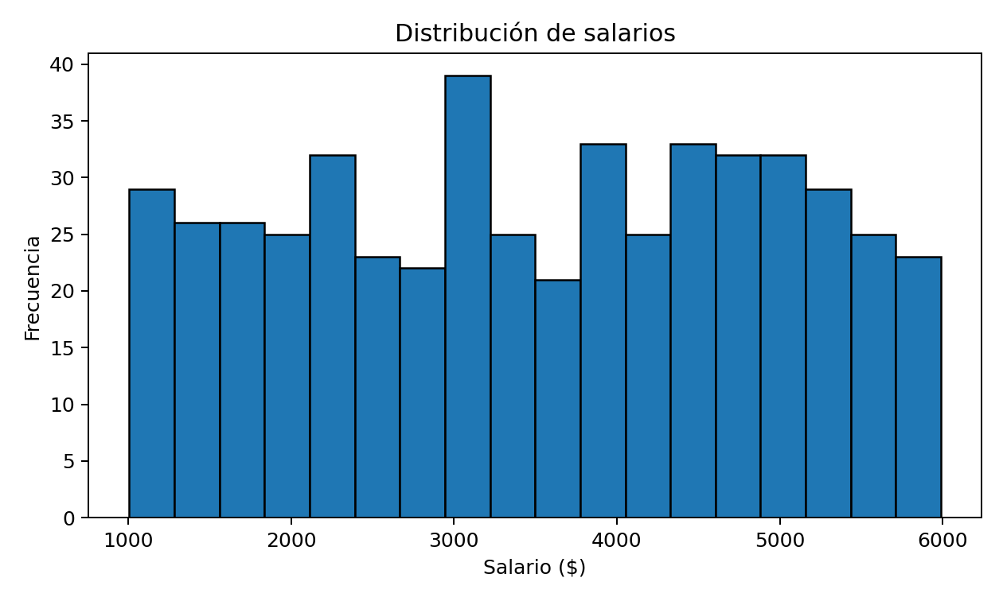
Figura 1. Ejemplo de histograma para observar concentración y dispersión salarial.

13.2 Gráfico de dispersión con línea de tendencia
plt.figure(figsize=(9, 5))
sns.regplot(data=empleados, x="edad", y="salario_usd", scatter_kws={"alpha": 0.6})
plt.title("Relación entre edad y salario")
plt.xlabel("Edad")
plt.ylabel("Salario en dólares")
plt.tight_layout()
plt.savefig("salidas/graficos/edad_vs_salario.png", dpi=300)
plt.show()
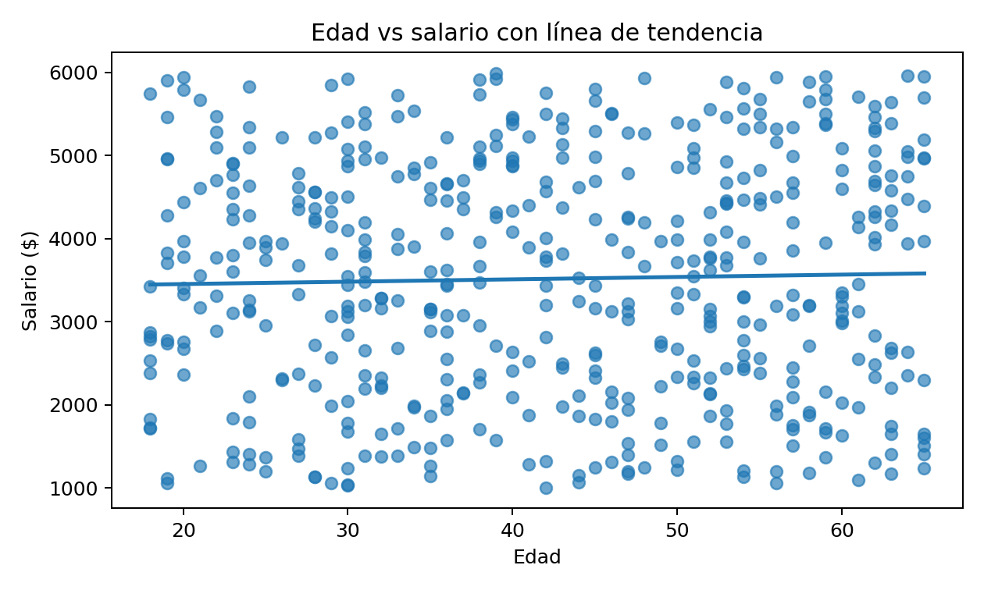
Figura 2. Dispersión edad-salario con una línea de tendencia.

13.3 Barras de salario promedio por grupo de edad
plt.figure(figsize=(9, 5))
sns.barplot(data=empleados, x="grupo_edad", y="salario_usd", estimator="mean", errorbar=None)
plt.title("Salario promedio por grupo de edad")
plt.xlabel("Grupo de edad")
plt.ylabel("Salario promedio")
plt.tight_layout()
plt.savefig("salidas/graficos/promedio_grupo_edad.png", dpi=300)
plt.show()
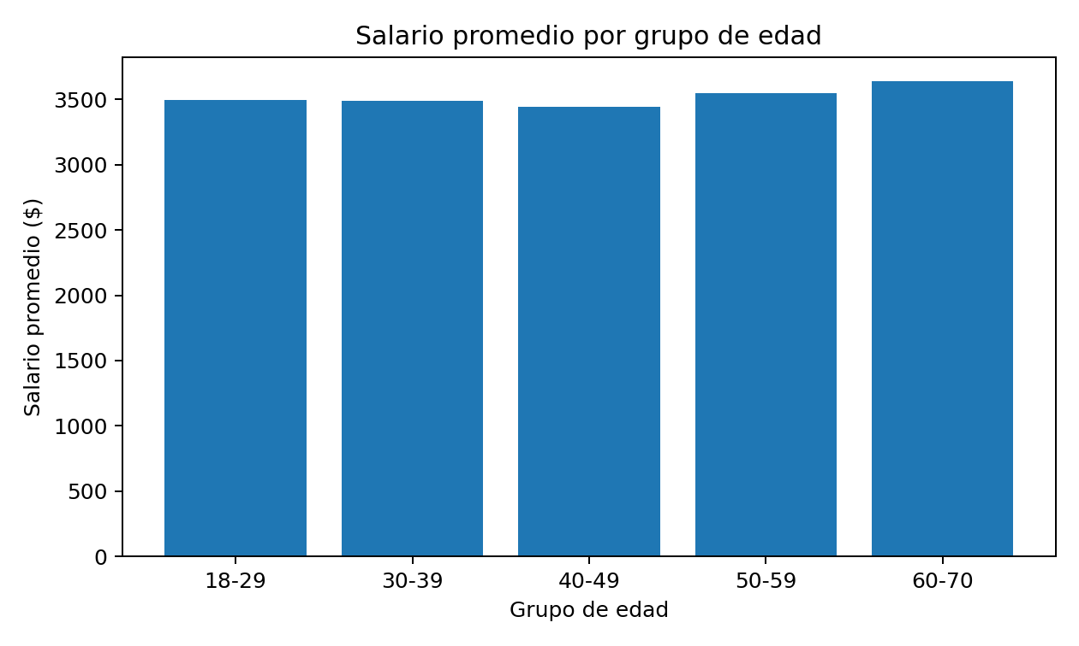
Figura 3. Comparación de salario promedio entre rangos de edad.

13.4 Boxplot para analizar dispersión y valores extremos
plt.figure(figsize=(9, 5))
sns.boxplot(data=empleados, x="grupo_edad", y="salario_usd")
plt.title("Dispersión salarial por grupo de edad")
plt.xlabel("Grupo de edad")
plt.ylabel("Salario en dólares")
plt.tight_layout()
plt.savefig("salidas/graficos/boxplot_salarios.png", dpi=300)
plt.show()
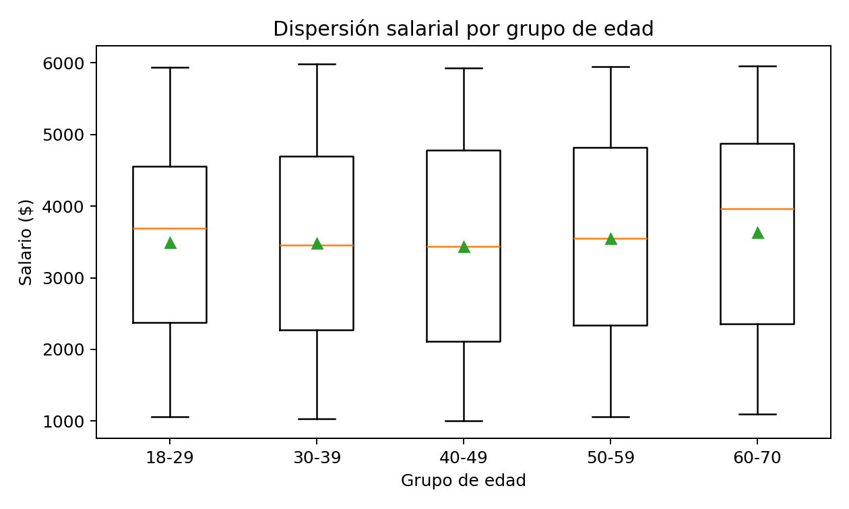
Figura 4. Boxplot para comparar mediana, dispersión y posibles valores extremos.

13.5 Mapa de calor de correlación
columnas_numericas = empleados[["edad", "salario_usd"]]
correlacion = columnas_numericas.corr()
plt.figure(figsize=(6, 4))
sns.heatmap(correlacion, annot=True, cmap="coolwarm", vmin=-1, vmax=1)
plt.title("Matriz de correlación")
plt.tight_layout()
plt.savefig("salidas/graficos/correlacion.png", dpi=300)
plt.show()
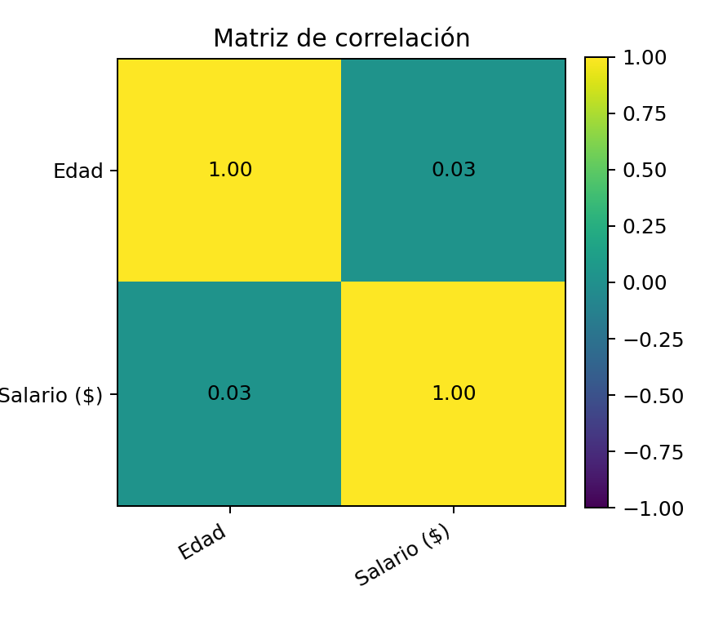
Figura 5. Mapa de calor para evaluar relación entre variables numéricas.

14. Reto avanzado: dashboard en una sola figura
Como cierre, el estudiante debe crear una figura compuesta con cuatro gráficos. Esta parte integra selección de variables, diseño visual y comunicación de resultados.
fig, axes = plt.subplots(2, 2, figsize=(14, 9))
sns.histplot(data=empleados, x="salario_usd", bins=20, kde=True, ax=axes[0, 0])
axes[0, 0].set_title("Distribución de salarios")
sns.boxplot(data=empleados, x="grupo_edad", y="salario_usd", ax=axes[0, 1])
axes[0, 1].set_title("Salarios por grupo de edad")
sns.scatterplot(data=empleados, x="edad", y="salario_usd", hue="nivel_salarial", ax=axes[1, 0])
axes[1, 0].set_title("Edad vs salario por nivel salarial")
conteo_nivel = empleados["nivel_salarial"].value_counts()
sns.barplot(x=conteo_nivel.index, y=conteo_nivel.values, ax=axes[1, 1])
axes[1, 1].set_title("Cantidad por nivel salarial")
axes[1, 1].set_xlabel("Nivel salarial")
axes[1, 1].set_ylabel("Cantidad")
plt.suptitle("Dashboard exploratorio de empleados", fontsize=16)
plt.tight_layout()
plt.savefig("salidas/graficos/dashboard_empleados.png", dpi=300)
plt.show()

15. Preguntas de análisis
- ¿Cuál es la edad promedio de las personas registradas?
- ¿Cuál es el salario promedio y la mediana salarial?
- ¿Por qué la media y la mediana pueden ser diferentes?
- ¿Qué grupo de edad tiene el salario promedio más alto?
- ¿Qué grupo de edad presenta mayor dispersión salarial?
- ¿La edad parece explicar el salario? Justifique con el scatterplot y la correlación.
- ¿Qué gráfico utilizaría para presentar los resultados a una gerencia y por qué?
- ¿Qué limitaciones tiene este dataset para tomar decisiones reales?

16. Entregables del estudiante
- Archivo Python o notebook con todo el código ejecutado.
- Archivo resumen_empleados.xlsx generado desde Pandas.
- Carpeta de gráficos exportados en formato PNG.
- Respuesta escrita a las preguntas de análisis.
- Conclusión ejecutiva de 5 a 8 líneas explicando los hallazgos principales.

17. Rúbrica sugerida
Criterio | Excelente | Bueno | En proceso | Puntos
Carga de datos | Carga correctamente Excel y valida estructura | Carga el archivo con mínimos errores | Requiere apoyo para cargar o ubicar el archive | 15
Limpieza y transformación | Renombra columnas y crea variables calculadas correctamente | Realiza parte de las transformaciones | Transformaciones incompletas o con errores | 20
Análisis con Pandas | Usa filtros, groupby, agg y pivot_table con interpretación | Usa algunas operaciones correctamente | Muestra resultados sin interpretación clara | 25
Gráficos | Genera gráficos variados, legibles y exportados | Genera gráficos básicos funcionales | Gráficos incompletos o poco claros | 25
Conclusión | Explica hallazgos con criterio y limitaciones | Resume resultados principales | Conclusión superficial o ausente | 15

18. Script completo de referencia
Este script puede usarse como guía docente o solución base. Se recomienda que el estudiante primero construya el ejercicio por partes.
import pandas as pd
import matplotlib.pyplot as plt
import seaborn as sns
from pathlib import Path
# 1. Cargar datos
archivo = "datos_ficticios.xlsx"
df = pd.read_excel(archivo, sheet_name="Empleados")
# 2. Copia y limpieza
empleados = df.copy()
empleados.columns = (
empleados.columns
.str.strip()
.str.lower()
.str.replace(" ", "_", regex=False)
.str.replace("($)", "usd", regex=False)
.str.replace("(", "", regex=False)
.str.replace(")", "", regex=False)
)
# 3. Transformaciones
empleados["nombre_completo"] = empleados["nombre"] + " " + empleados["apellidos"]
bins = [17, 29, 39, 49, 59, 70]
etiquetas = ["18-29", "30-39", "40-49", "50-59", "60-70"]
empleados["grupo_edad"] = pd.cut(empleados["edad"], bins=bins, labels=etiquetas)
q1 = empleados["salario_usd"].quantile(0.25)
q3 = empleados["salario_usd"].quantile(0.75)
def clasificar_salario(salario):
if salario <= q1:
return "Bajo"
elif salario >= q3:
return "Alto"
else:
return "Medio"
empleados["nivel_salarial"] = empleados["salario_usd"].apply(clasificar_salario)
# 4. Análisis
resumen_grupo_edad = empleados.groupby("grupo_edad", observed=True).agg(
cantidad=("salario_usd", "count"),
salario_promedio=("salario_usd", "mean"),
salario_mediano=("salario_usd", "median"),
salario_minimo=("salario_usd", "min"),
salario_maximo=("salario_usd", "max")
).round(2)
tabla_dinamica = pd.pivot_table(
empleados,
values="salario_usd",
index="grupo_edad",
columns="nivel_salarial",
aggfunc="count",
fill_value=0,
observed=True
)
# 5. Exportar resultados
Path("salidas/graficos").mkdir(parents=True, exist_ok=True)
with pd.ExcelWriter("salidas/resumen_empleados.xlsx", engine="openpyxl") as writer:
empleados.to_excel(writer, sheet_name="Datos_limpios", index=False)
resumen_grupo_edad.to_excel(writer, sheet_name="Resumen_grupo_edad")
tabla_dinamica.to_excel(writer, sheet_name="Tabla_dinamica")
# 6. Gráficos
sns.set_theme(style="whitegrid")
plt.figure(figsize=(9, 5))
sns.histplot(data=empleados, x="salario_usd", bins=20, kde=True)
plt.title("Distribución de salarios")
plt.tight_layout()
plt.savefig("salidas/graficos/histograma_salarios.png", dpi=300)
plt.show()
plt.figure(figsize=(9, 5))
sns.regplot(data=empleados, x="edad", y="salario_usd", scatter_kws={"alpha": 0.6})
plt.title("Relación entre edad y salario")
plt.tight_layout()
plt.savefig("salidas/graficos/edad_vs_salario.png", dpi=300)
plt.show()
plt.figure(figsize=(9, 5))
sns.boxplot(data=empleados, x="grupo_edad", y="salario_usd")
plt.title("Dispersión salarial por grupo de edad")
plt.tight_layout()
plt.savefig("salidas/graficos/boxplot_salarios.png", dpi=300)
plt.show()

